2017年 浙江大学

第一届
Arm 嵌入式人工智能算法大赛

技术报告

主办单位：OPEN AI LAB
承办单位：浙江大学Arm俱乐部
一．ARM 嵌入式人工智能算法大赛介绍
活动名称：浙江大学第一届ARM 嵌入式人工智能算法大赛
主办单位：OPEN AI LAB
承办单位：浙江大学ARM俱乐部
随着人工智能的算法和计算能力的发展，人工智能在云和服务器上的应用得以迅猛发展。而嵌入式人工智能方兴未艾，有待于学子们的努力。相对于服务器，嵌入式平台上人工智能的运行环境更加苛刻，应用的实时性要求更高，这就对算法的设计有着更高的要求。本次比赛就是在指定的嵌入式平台上，针对指定的应用，学子们可以创造性的设计自己的算法或者改进已有的算法，从而得到更好应用性能。比赛最终成果将放入到开源社区Github，从而推动开源嵌入式AI算法的发展。

二．技术报告
- 技术背景
随着几年来人工智能和深度学习的迅速发展，计算机视觉领域到许多任务都被深度学习算法所颠覆。而在tracking领域，许多传统算法在性能上都优于深度算法。尤其是在没有GPU或其他计算资源不足的平台上。
与此同时，近年来，深度学习的疆域开始向嵌入式平台拓展。为了在嵌入式设备上发挥深度学习算法的能力，出现了一大批高效的模型压缩算法，如MobileNet、ShuffleNet、SqueezeNet、PVD Net等。
因此，为了在嵌入式平台上发挥深度学习的潜能，我们参考现在state-of-the-art的深度算法goturn，结合Shufflenet的结构和回归残差的思想，设计了一个新的网络。
- 方案原理
ShuffleNet：
ShuffleNet将原先ResNet的1x1 conv换成了group conv ，原本的3x3 group conv用的depthwise conv代替。另外，还把上一层不同group conv得到的feature做了一个channel shuffle，来保证group feature在不同group之间的流动，以解决之前全局信息不足的情况。为了保证卷积层filter的数量，用concat将shufflemodule内的几个部分结合起来。

Res结构：
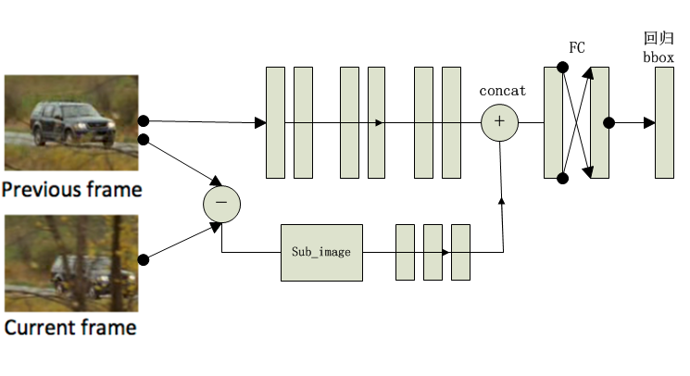
具体网络结构见附图

这里，基于视频信息的连续性，考虑到previous frame和current frame有很大的相似性，这里我们的输入，将这两个图片（预处理后）进行直接相减，得到的是类似轮廓信息的一个稀疏图像（大部分pixel接近0，尤其是在背景不变的情况下）。
得到sub_image后，再进行特征的提取。

- 实施细节
原GOTURN是对target和origin image分别用CaffeNet的前五层抽取特征，然后用三个全连接层回归bbox坐标。
在我们的实现中，我们将原来的CaffeNet替换为ShuffleNet的结构。
受到resnet结构的启发，这里也用了一个残差的思想。原来的做法输入为两张crop出来的图像。然而对于tracking任务来说，尤其是在背景不变的情况下，这两张图片的相似度是非常高的，也就是说，他们的差是非常稀疏的。因此，我们的输入进行了更改。
对于上一帧crop出来的图片，我们用五层Shuffle结构抽取特征，然后，我们将上一帧和这一帧crop出来的图像，我们先作差，然后用四层Shuffle结构抽取特征，这里因为作差之后的图像是稀疏的、低纬的，类似于轮廓，因此这里抽取的feature比在上一帧到原图抽取的feature更加low-level,所以只用了四层。
过完conv层后，用三层全连接回归bbox坐标。
实验大部分是是使用TrackerGoturnDemo和TrackerGoturnTrain的代码，在此基础上进行更改。其次，还对caffe.proto进行了更改，加入了shufflenet的部分。shufflenet的部分（还加入了几个cpp\cu文件等）。
- 训练数据集
数据集: alov300++
ILSVRC2015

- 亮点总结
本算法主要的亮点有二。
首先，使用shufflenet的结构，将模型从400多M压缩到几十M的量级，大大减少了参数数量，降低了计算量，提升了inference速度，更适合在嵌入式设备上运行。
第二，使用残差的思路非常具有创新性，利用了视频信息的连续性，针对tracking任务，提出了一个更加有趣的思路。

附：根据prototxt生成的网络结构图
